ENGLISHNEST 
By Tech Academy

SPRINTS

Registro y administración de usuarios (base de datos, roles admins estudiante docente)

Creación asignación de cursos con panel de docente

Pagos suscripciones + IA

Pulido panel administrador

BITÁCORA DE SPRINT 1
Proyecto: EnglishNest
Sprint: Sprint 1
Duración: 1 semana
Scrum Master: Jaqueline

1. REGISTRO DIARIO (DAILY SCRUM)

Fase previa.

Día 1 – 13/04
Actividad:
Se presentó la empresa “Tech Academy” y el producto “EnglishNest”.

Día 2 – 14/04
Actividad:
Se creó el modelo de dominio utilizando Enterprise Architect.

Día 3 – 15/04
Se le realizaron correcciones al modelo de dominio.

SPRINT 1 – Registro y administración de usuarios

Día 1 – 18/04/26 (Sprint Planning)
Actividad:
Se realizó una reunión inicial del sprint donde se asignaron los roles:
- Scrum Master: Jacqueline
- Product Owner: Lizeth
- Backend: Arturo, Zamorano
- Frontend: Guillermo end,
Resultado:
Se definieron las responsabilidades del equipo para el Sprint 1.

Día 2 – 19/04/26
Actividad:
Se realizó una reunión donde se discutió el desarrollo del backend del Sprint 1.
Avances:
- Definición de estructura backend
- Se realizó el backend del sistema con la base de datos
Bloqueos:

Día 3 – 20/04/26
Actividad:
Se arreglóel modelo de dominio agregando las tablas docente y estudiante.
También se realizó el diseño inicial del frontend, para el registro de usuario.
Avances:
- Correccion del modelo de dominio y base de datos
- Se realizó el frontend del backend realizado

Día 4 – 21/04/26

2. AVANCE DEL SPRINT
- Login (80%)
- Registro (0%)
- Cursos (0%)

3. EVIDENCIAS (CAPTURAS)
Ejecucion del Backend en Cmd en modo administrador

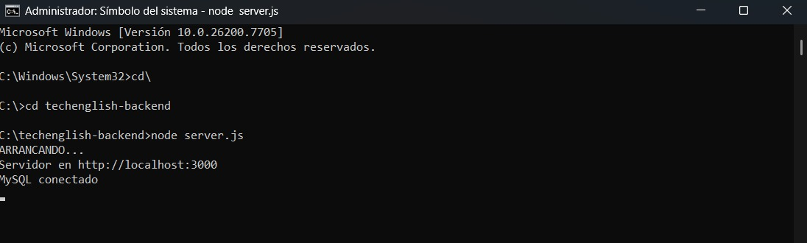

Carpeta en la que se va a guardar

Contenido de la carpeta
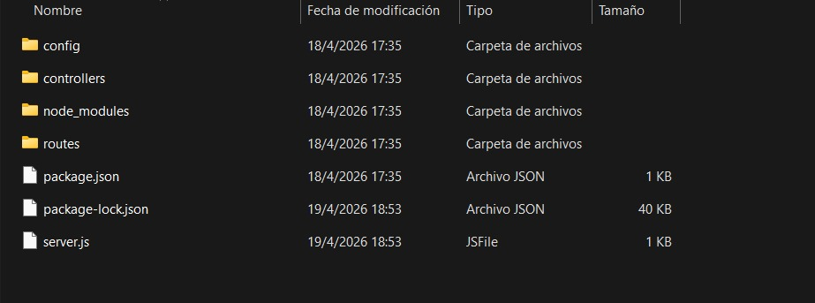
se veria asi en VS code

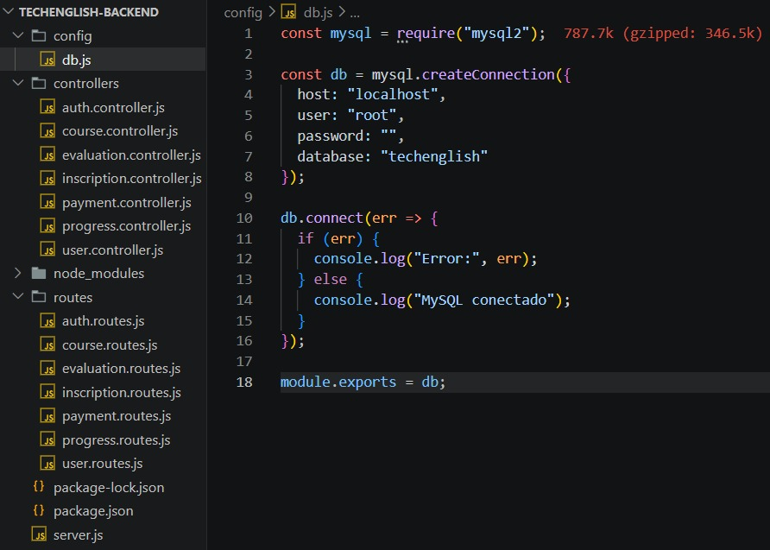
Contenido de la carpeta routes
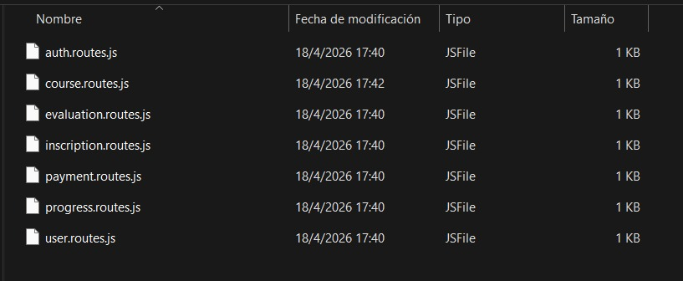
Contenido de la carpeta controllers
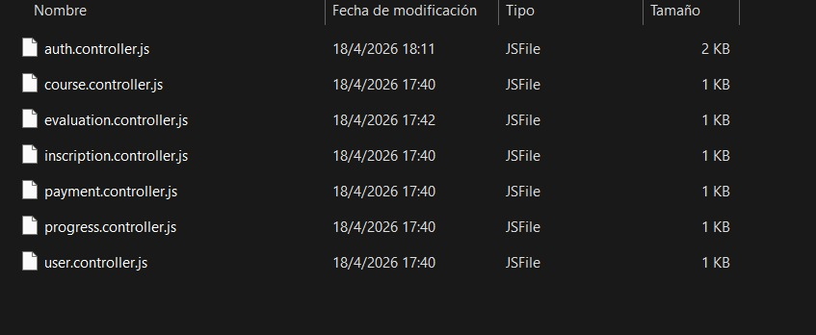
Codigo del server.js para el arranque
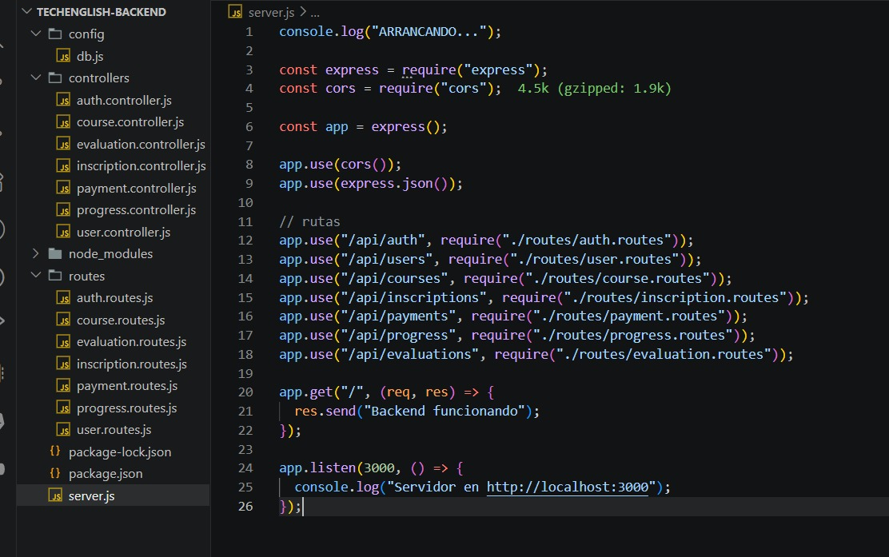
Correr apache y mysql para que pueda haber conexión
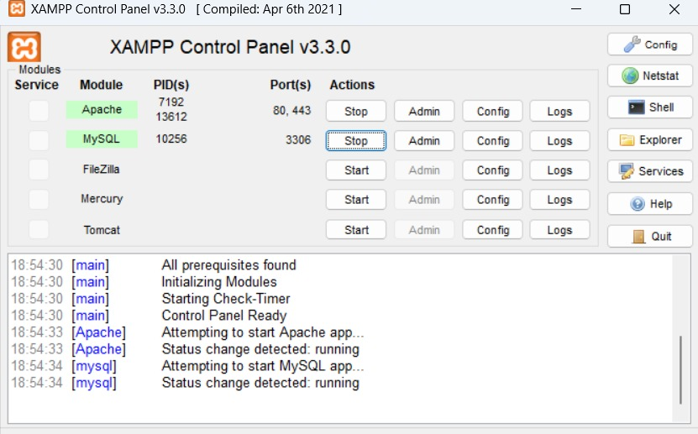
Prueba de que el backend esta funcionando en el navegador
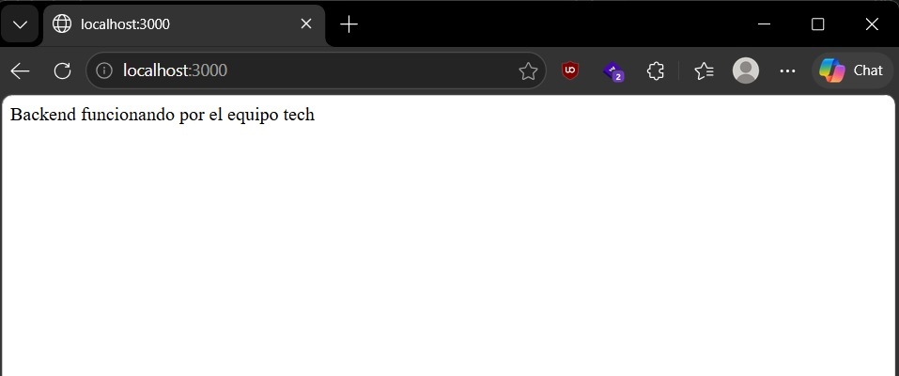

4. PROBLEMAS Y SOLUCIONES

Problema:
Solucion:
5. RETROSPECTIVA (FINAL DEL SPRINT)
Qué salió bien:
- Buena comunicación del equipo
- Avance rápido en backend
Qué mejorar:
- Recuperacion de contraseña
- Verificar requisitos mínimos de contraseña
- Nueva tabla contraseña (fecha actualizada, etc opcional)
- Descripción del método en el informe de sprints

BITÁCORA DE SPRINT 2
Proyecto: EnglishNest
Sprint: Sprint 2
Duración: 1 semana
Scrum Master: Guillermo

1. REGISTRO DIARIO (DAILY SCRUM)

Fase previa.

Día 1 – 24/04
Actividad:
Se definió el objetivo del sprint: Creación e implementación del módulo de cursos

SPRINT 2 – Creación y administración de cursos

Día 1 – 25/04/26 (Sprint Planning)
Actividad:
Se realizó una reunión para realizar la primera rotación de roles:
- Scrum Master: Guillermo
- Product Owner: Jacqueline
- Backend: Arturo, Lizeth
- Frontend: Zamorano
Se discutió la planeación de los cambios a realizar en la base de datos.
Avances:
- Planeacion de modificaciones y adiciones al backend
Resultado:
Se definieron las responsabilidades del equipo para el Sprint 2.
Se definieron las modificaciones para la base de datos

Día 2 – 26/04/26
Actividad:
Se creó modificó el diseño y estructura de la base de datos para implementar las nuevas tablas
Avances:
- Se realizaron las modificaciones a la base de datos, se añadieron nuevas tablas para los cursos
Bloqueos:

Día 3 – 27/04/26
Actividad:
Se le realizó un prototipo de la interfaz de los cursos.
También se realizó el diseño inicial del frontend, para el la página de cursos
Avances:
- Correccion del modelo de dominio y base de datos

Día 4 – 28/04/26

Actividad:

Se implementó un modelo inicial del formato de módulo de cursos.

Se creó un repositorio de github para controlar los cambios y versiones del proyecto

Avances:

Prototipo inicial del modulo de cursos implementado

Repositorio de github definido para tener un mejor seguimiento de cambios y versiones

2. AVANCE DEL SPRINT
- Login (90%)
- Registro (90%)
- Cursos (50%)

3. EVIDENCIAS (CAPTURAS)
Pantalla de cursos disponibles
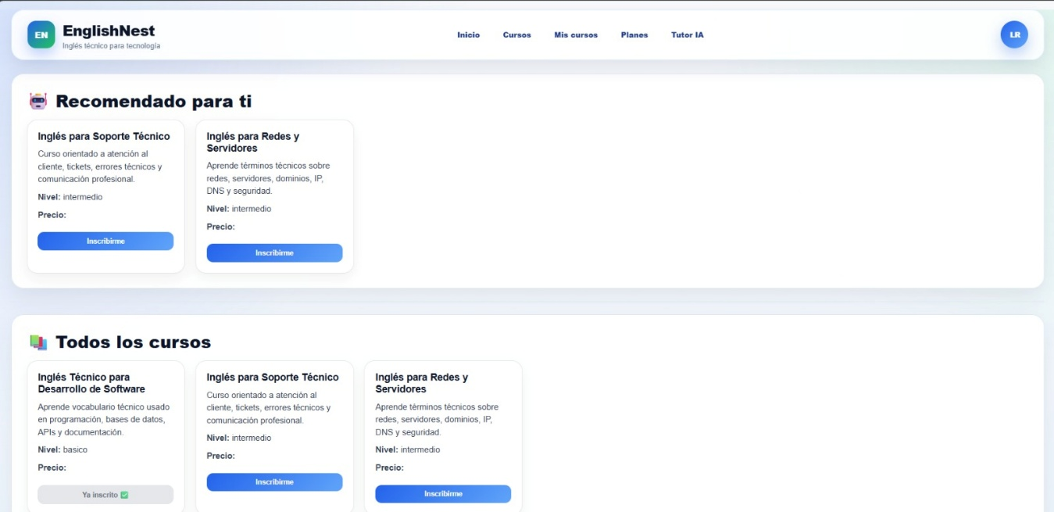

Pantalla de los cursos inscritos en perfil del estudiante
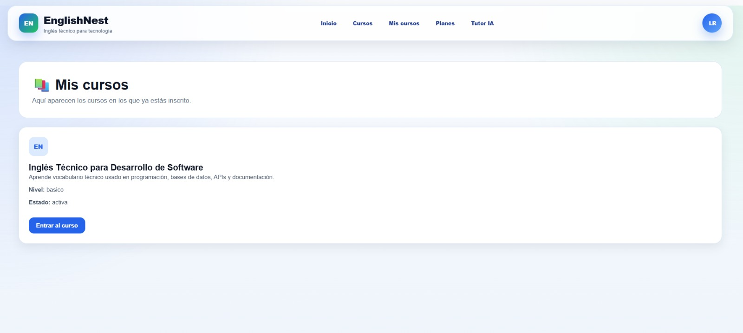

Página principal de un curso
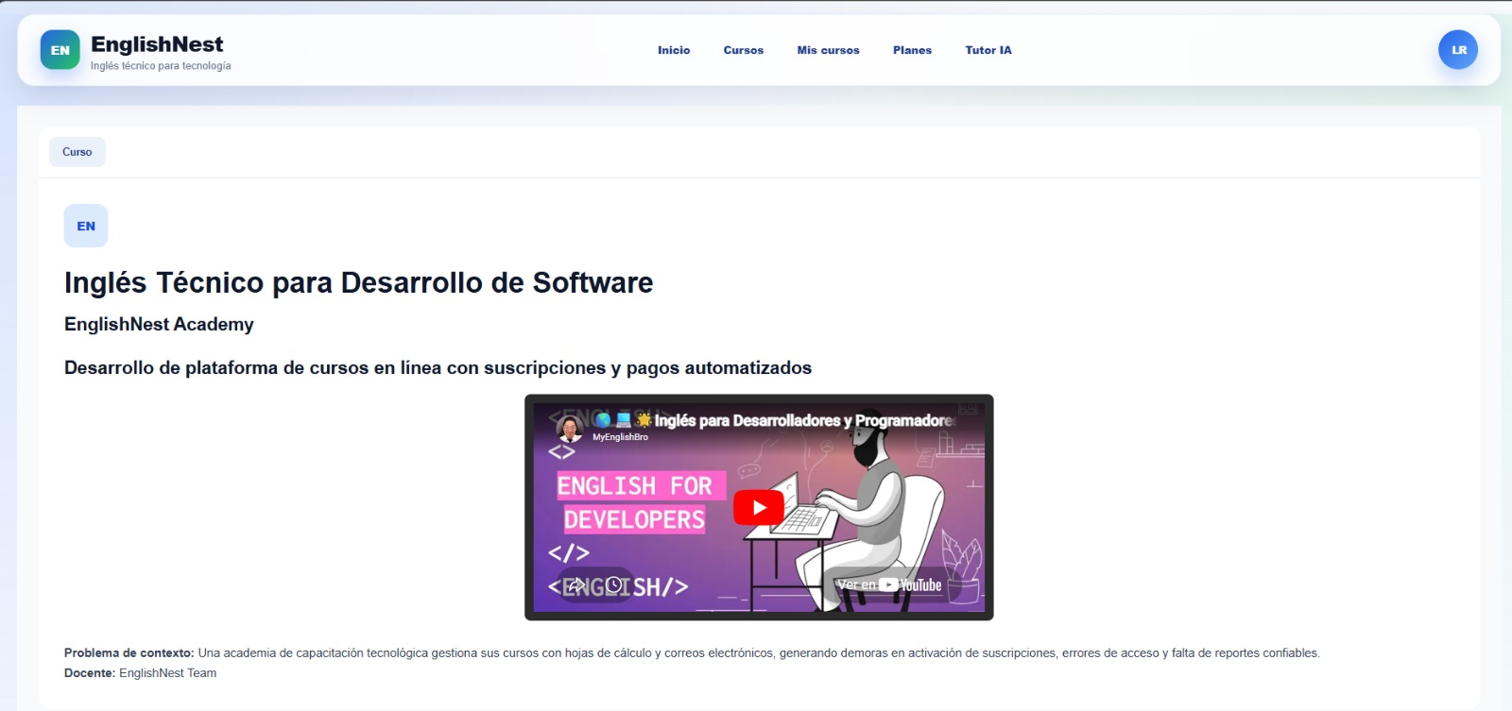

Secciones del curso
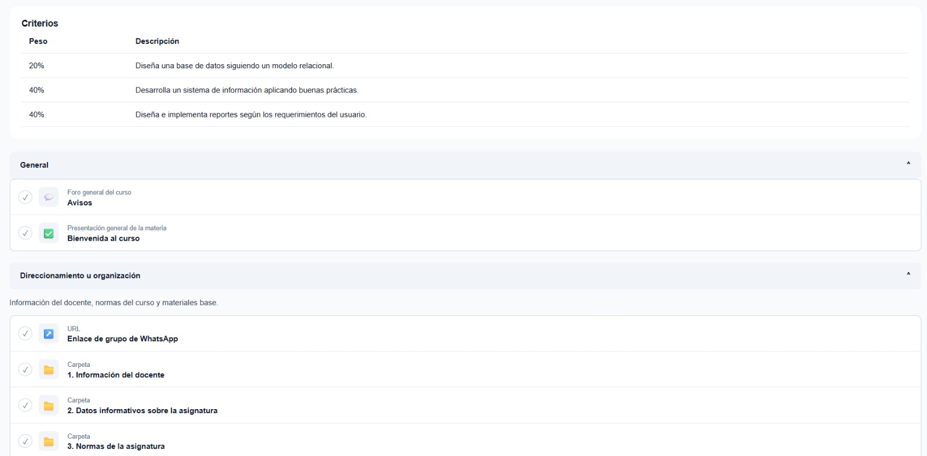

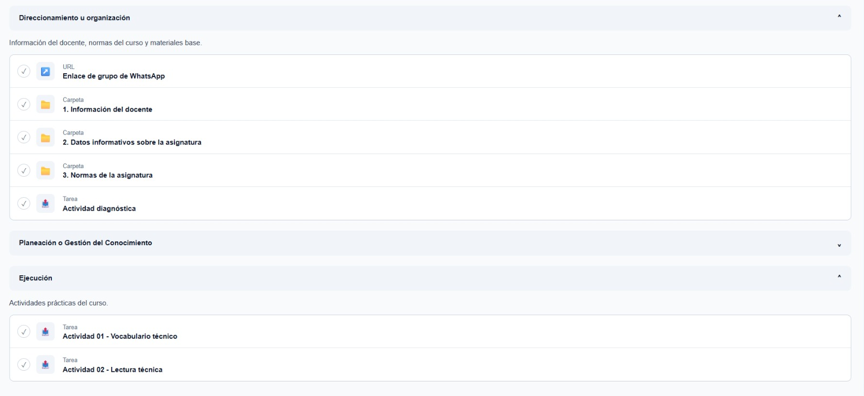

4. PROBLEMAS Y SOLUCIONES

Problema:
Solución:
5. RETROSPECTIVA (FINAL DEL SPRINT)
Qué salió bien:
- Rotación de roles no afectó la comunicación y trabajo en equipo establecido en el sprint 1
- Implementación de nuevos módulos del sistema de realizó sin errores ni fallas de compatibilidad con módulos ya implementados
Qué mejorar:

